**Hệ thống Tuyển sinh đầu cấp**

**TÀI LIỆU HƯỚNG DẪN SỬ DỤNG**

**Dành cho PHHS**

**HOTLINE HƯỚNG DẪN:** **18001166 – Nhấn phím 3**

1. **Đối với PHHS đã nhận được tin nhắn SMS hoặc giấy thông báo đăng ký nhập học có các thông tin có mẫu như hình sau:**

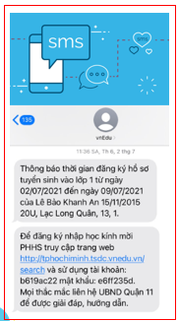 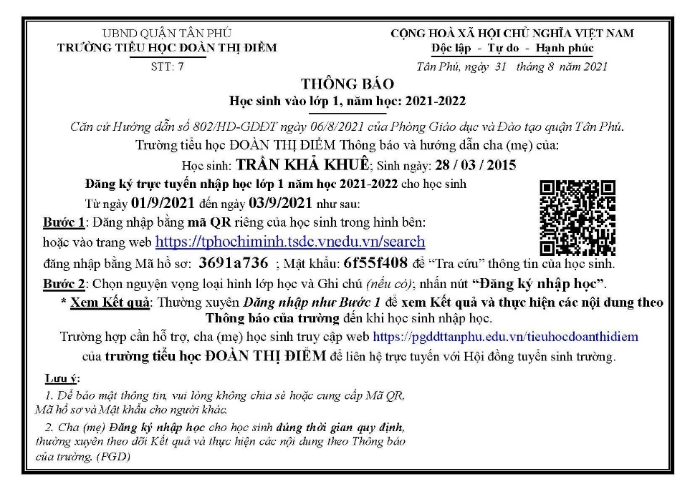

**Sử dụng trình duyệt Web trên máy tính hoặc điện thoại**

**Bước 1:** Truy cập vào địa chỉ sau: **tphochiminh.tsdc.vnedu.vn/search**

Chọn **tra cứu theo mã hồ sơ**, nhập thông tin mã hồ sơ và mật khẩu được gửi qua tin nhắn SMS hoặc giấy thông báo để tra cứu hồ sơ.

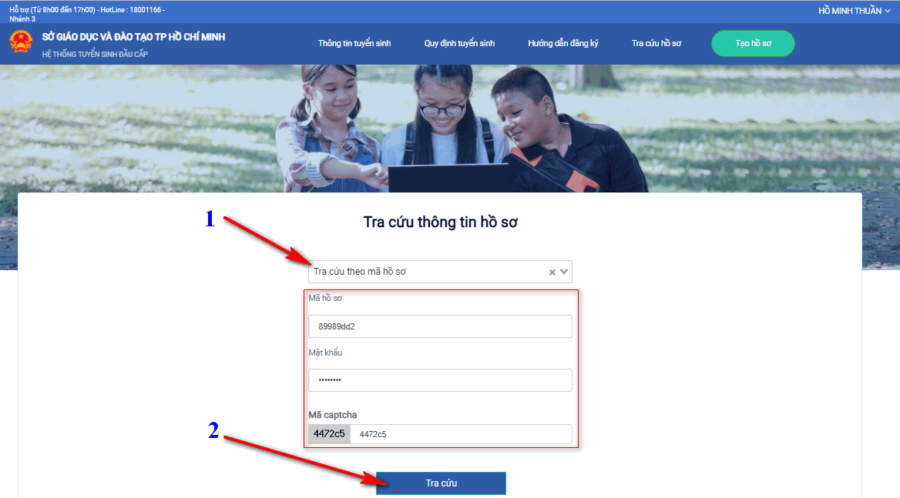

**Bước 2:** Sau khi tra cứu thành công sẽ hiển thị tất cả thông tin hồ sơ: Thông tin học sinh, thông tin gia đình, địa chỉ, tuyến trường tuyển sinh, nguyện vọng học...

* Đối với thông tin cho phép điều chỉnh PHHS có thể chỉnh sửa trực tiếp và cập nhật lại.
* Đối với thông tin không cho phép điều chỉnh PHHS nhập nội dung cần sửa vào phần **Ghi chú** để gửi yêu cầu nhà trường điều chỉnh.
* Tích chọn đăng ký các tiêu chí, nguyện vọng phù hợp (nếu có)
* Sau đó chọn **Đăng ký nhập học** và chờ trường duyệt, phản hồi hồ sơ

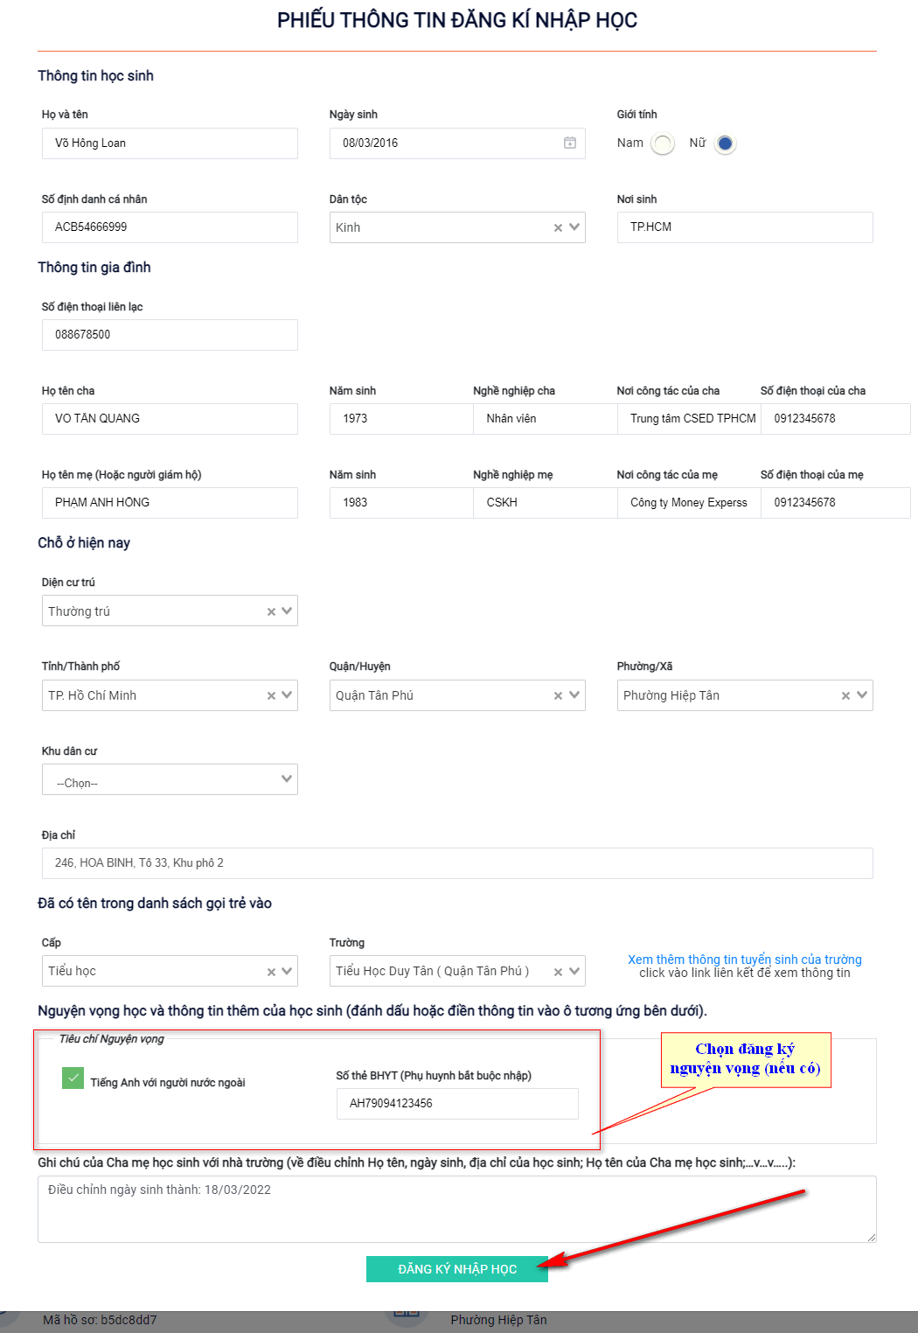

**Bước 3:** **Tra cứu kết quả TSĐC**

PHHS có thể thao tác tra cứu kết quả hồ sơ của học sinh như ở **“Bước 1”** sau khi đã đăng ký

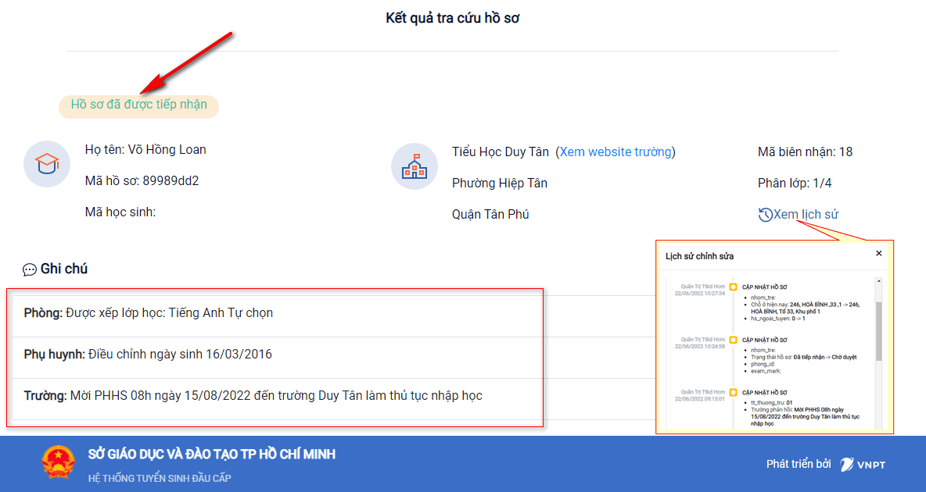

1. **Đối với PHHS không nhận được tin nhắn SMS hoặc giấy thông báo đăng ký nhập học thực hiện tra cứu như sau:**

PHHS truy cập vào địa chỉ sau: **tphochiminh.tsdc.vnedu.vn/search**

Chọn **“Tra cứu theo thông tin học sinh”** nhập các thông tin yêu cầu sau đó chọn **tra cứu** để biết được học sinh được phân tuyến vào trường nào và liên hệ bộ phận tuyển sinh đầu cấp của trường để được hỗ trợ.

Trong trường hợp hệ thống báo **Không tồn tại học sinh** có 2 trường hợp xảy ra:

* Thông tin học sinh không trùng khớp trên hệ thống (sai thông tin).
* Học sinh chưa được phân tuyến về trường nào.

